1包：东西湖区国土空间生态修复规划

一、工作背景
党的十八大以来，习近平生态文明思想深入人心，强调保护与发展的辩证统一关系，站在人与自然和谐共生的高度来谋划经济社会发展。作为武汉七大新城之一，东西湖因湖而名，依水而兴，被汉江-汉北河、府河-沦河两大水系环绕，区内田水环绕、沟渠纵横、水城相依，水网密度全市第一，湿地生物独具特色，具有优越的自然、人文资源和知名的乡村休闲、观鸟圣地等特色品牌。未来生态、农业、城镇空间的生态资源如何得到有效保护，如何落实全市生态规划纲领，进一步促进高质量发展，也是新时期东西湖区将要面临的重要挑战。基于此，按照《市自然资源和规划局关于加快推进区级国土空间生态修复规划编制的通知》《市园林和林业局办公室关于印发武汉市湿地面积落地上图工作方案的通知》以及《东西湖区国土绿化和湿地保护修复攻坚提升行动实施方案》的要求，开展本次规划工作，通过牢固树立“两山”理念，从生态保护、修复与利用全视角，助推东西湖区绿色高质量发展进程。

二、工作范围
规划范围为东西湖全域，总面积约495平方公里，以区内农业空间、生态空间以及城镇空间的生态区域为主。重点研究对象为湿地、山水林草、土壤（田）、生物多样性等生态环境要素。
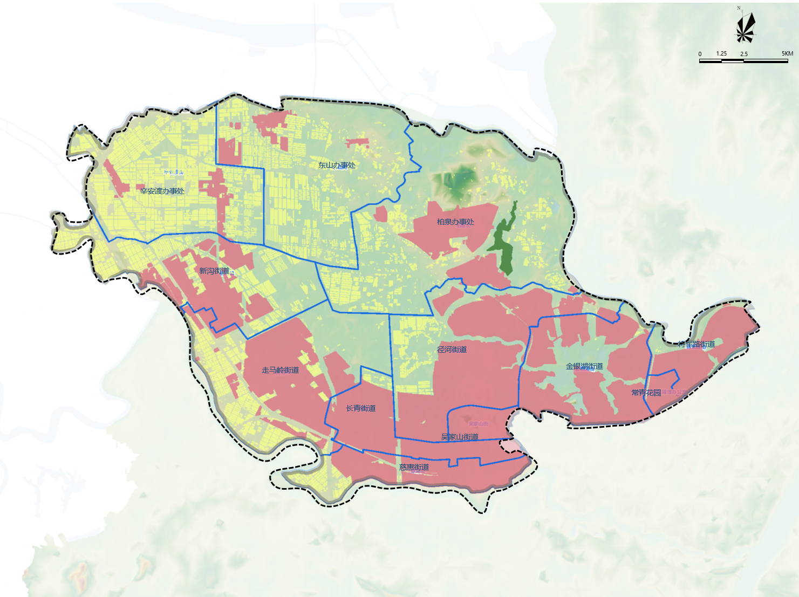
规划范围图

三、主要工作内容
本次规划内容包括东西湖区国土空间生态修复规划和东西湖区湿地保护利用专项规划两个部分，具体内容如下：
（一）系统构建：形成东西湖区生态保护、修复和利用顶层设计。
落实《武汉市国土空间生态修复规划》《武汉市国土空间生态保护与利用规划》相关要求，构建东西湖区生态规划体系的顶层纲领，作为我区未来开展生态保护修复活动、审批各类生态项目的依据。规划通过形成东西湖区生态资源“现状底图”，提炼东西湖区生态系统格局与特色，明确东西湖区生态保护、修复与利用目标及方向，划定生态功能单元，明确各单元内工程子项目，形成区级生态保护、修复与利用项目库，以“产业功能+用途管制+实施路径”引导生态功能单元规划落地与实施建设。
（二）突出特色：强化东西湖湿地资源要素的保护与利用
结合东西湖区湿地落地上图工作，落实国家、省、市湿地保护等上位规划要求，建设现状湿地资源数据库，开展湿地生态效益评价，明确湿地用途管制，策划湿地保护修复项目库，保护利用好东西湖区良好湿地资源和湿地景观，发挥不同类型湿地生态系统功能和效益，形成对全区生态保护利用的强力支撑，满足东西湖区人民群众对优美生态环境的美好向往。

四、成果内容
（一）成果形式
1、《东西湖区国土空间生态修复规划》总报告、规划文本、附图、附表及矢量数据库；
2、《东西湖区湿地保护利用专项规划》报告、规划文本、附图、附表及矢量数据库。

五、商务要求
（一）服务期
本次规划工作时间为20周，具体如下：
（1）工作准备阶段（2周），开展前期工作方案及基础研究。
（2）初步成果阶段（8周），形成初步成果，报区局审议并征求相关部门意见。
（3）中期检查阶段（2周），完成中期成果，根据区局安排开展中期检查。
（4）成果完善阶段（4周），根据中期审查意见完善规划成果，形成规划总报告并报市自然资源和规划局/市园林和林业局技术审查。
（5）终期验收阶段（4周），按照审查意见修改完善后上报区政府审批，完成最终成果。
2包：2023年度东西湖区规划“五线”资料生成技术服务

一、工作背景
规划“五线”是城市规划管理中的强制性内容，其范围内的各项建设受到严格控制。为提升工程建设项目落地效率，避免城市各项建设与规划“五线”冲突，需向建设单位提供准确、完整的规划“五线”资料。目前，东西湖区范围内规划“五线”资料的生成工作有待进一步规范，为此，拟面向东西湖区规划管理诉求，开展规划“五线”资料生成的技术服务工作。

二、工作范围
东西湖区全域范围

三、主要工作内容
（一）明确技术服务程序
规划“五线”资料是建设项目审批的重要依据，为更好地满足管理需求，需明确规划“五线”资料生成工作所嵌入的审批环节，确保规划“五线”技术服务与审批工作紧密衔接。在此基础上，进一步制定技术服务工作的规则与程序，明确资料申请的所需材料、资料办理的完成时限、资料提供的方式方法等具体要求。此外，为确保人员配备满足工作要求，还需研究并制定人员保障方案，确定固定工作专员，形成以每周定期现场办公为主、紧急状态远程办公为辅的工作模式，确保快速响应，及时开展工作。
（二）构建数据提取规则
统一规划管理用图是我市空间规划编制和管理的重要依据，东西湖区规划“五线”资料将以统一规划管理用图为基础形成。但是，从现有统一规划管理用图的结构来看，规划“五线”数据独立存在于不同图层中，难以通过简单单一的规则进行提取。同时，随着规划管理逐渐走向精细化，规划“五线”资料涉及的控制内容不断丰富和扩充。为此，需厘清规划“五线”资料应包含的数据名录，并对现有统一规划管理用图进行系统梳理，针对获批控规及区局要求的相关规划范围内构建提取各项数据的规则，以保障数据资料的准确性、完整性和现势性。
（三）形成统一标准样式
为规范规划“五线”资料的提交成果，更好地服务行政审批要求，需对成果样式予以研究，形成统一标准。不仅需要确定成果资料包含的文件内容，还需重点对其中规划“五线”图纸的表达范围、各项控制要素的表达形式予以明确，达到成果文件内容完善、表达清晰的目的。

四、成果内容
（一）1:500规划“五线”图 dwg格式
（二）规划“五线”图纸质成果（A3）

五、商务要求
（一）服务期限：自签合同之日起一年
（二）人员配置
本项目共计划安排2-4名技术人员，具体负责研究并建立相关工作机制、制定数据提取规则，以及每周定期根据需求派1-2名技术人员驻东西湖区现场制作规划“五线”资料成果等。
（三）进度控制
承诺依据服务周期计划，按照要求完成前期研究和常态化运行工作。

